**新 书 推 荐**

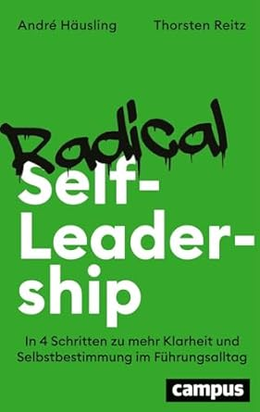**中文书名：****《激进自我领导：日常领导场景中实现清晰认知与自主权的四步法》**

**英文书名：Radical Self-Leadership: Four steps towards greater clarity and self-determination in everyday leadership situations**

**德文书名：Radical Self-Leadership: In 4 Schritten zu mehr Klarheit und Selbstbestimmung im Führungsalltag**

**作 者：André Häusling, Thorsten Reitz**

**出 版 社：Campus Verlag**

**代理公司：Campus /ANA/ Winney**

**页 数：240页**

**出版时间：2025年3月**

**代理地区：中国大陆、台湾**

**审读资料：电子稿**

**类 型：经管/大众文化**

**内容简介：**

**行动即意图——行动比意图更胜一筹**

在日益动态与复杂的世界中，管理者需在压力下发挥极致能力。与此同时，他们与员工对日常管理的自决权及工作生活平衡的渴望日益增长。《激进自我领导》超越传统时间管理技巧，提出融合职业与个人维度的整体方案，使管理者从被动应对转向主动掌控，获得清晰的认知与自主权，从而在（领导）生活中实现更高效率。

• 整合个人与职业维度的全局方法论

• 复杂时代管理者的导航仪

• 助力专注力、抗压能力与可持续成功

• 含实用建议与日常自我管理工具

**作者简介：**

**安德烈·霍伊斯林（André Häusling）**，HR Pioneers GmbH创始人兼董事总经理，专注可持续组织设计，屡次以创新思维重塑领导力理念。

**托尔斯滕·赖茨（Thorsten Reitz）**，savvean UG创始人兼CEO，专注数字产品开发、转型与领导力咨询，基于亲身经验深谙日常领导面临的挑战。

**感谢您的阅读！**

**请将反馈信息发至：版权负责人**

**Email**：[Rights@nurnberg.com.cn](mailto:Rights@nurnberg.com.cn)

安德鲁·纳伯格联合国际有限公司北京代表处

北京市海淀区中关村大街甲59号中国人民大学文化大厦1705室, 邮编：100872

电话：010-82504106, 传真：010-82504200

公司网址：[http://www.nurnberg.com.cn](http://www.nurnberg.com.cn/)

书目下载：<http://www.nurnberg.com.cn/booklist_zh/list.aspx>

书讯浏览：<http://www.nurnberg.com.cn/book/book.aspx>

视频推荐：<http://www.nurnberg.com.cn/video/video.aspx>

豆瓣小站：<http://site.douban.com/110577/>

新浪微博：[安德鲁纳伯格公司的微博_微博 (weibo.com)](https://weibo.com/1877653117/profile?topnav=1&wvr=6)

微信订阅号：ANABJ2002

